EDİSON’UN ÇOCUKLUĞU
İnsanlık tarihinin en büyük mucitlerinden biri olan Thomas Edison, 1847’de Amerika’nın Ohio eyaletinde dünyaya geldi. Yedi yaşındayken ailesiyle birlikte Michigan’daki Port Huron’ a yerleşti ve ilköğrenimine burada başladı. Fakat başladıktan yaklaşık üç ay sonra algılamasının yavaşlığı nedeniyle okuldan uzaklaştırıldı. Bundan sonraki üç yıl boyunca özel bir öğretmen tarafın -dan eğitildi. Son derece meraklı ve yaratıcı kişiliğe sahip bir çocuk olan Edison, 10 yaşına geldiğinde kendisini fizik ve kimya kitaplarına verdi.
On iki yaşına geldiğinde ailesine yardım etmek için Port Huron ile Detroit arasında çalışan trende gazete satmaya başlayan Edison, evlerindeki laboratuvarını trenin yük vagonuna taşıyarak, çalışmalarını burada sürdürdü. Bunun üzerine bir yandan Faraday’ın deneylerini tekrarla -dı bir yandan da kendi deneylerine ağırlık vererek daha düzenli çalışmaya ve notlar tutmaya başladı.
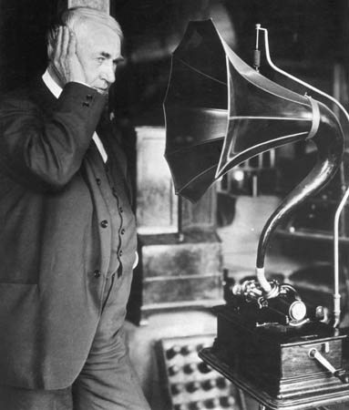 YAŞAR KEMAL’İN ÇOCUKLUĞU
Asıl adı Kemal Sadık Göğceli olan Yaşar Kemal, 1923 yılında Adana’nın Osmaniye ilçesine bağlı Hemite köyünde doğdu. Henüz ortaokul sıralarındayken halk edebi yatına duyduğu ilgi onu folklor derlemeleri yapmaya yöneltti. O dönemde şiirleri Adana Halkevi’nin yayını olan “Görüşler Dergisi”nde yayımlandı. Ortaokulun son sınıfındayken okulu bırakmak zorunda kalarak ırgatlık, ameleba -şılık, pirinç tarlalarında su bekçiliği, arzuhalcilik, öğret -menlik, kütüphane memurluğu gibi işlerde çalıştı. Bu arada “Ülke”, “Kovan”, “Millet”, “Beşpınar” dergilerinde şiirleri görüldü.
1951 yılında İstanbul’a yerleşerek, Cumhuriyet Gazetesi’ nde fıkra ile röportaj yazarlığı yapmaya başladı.

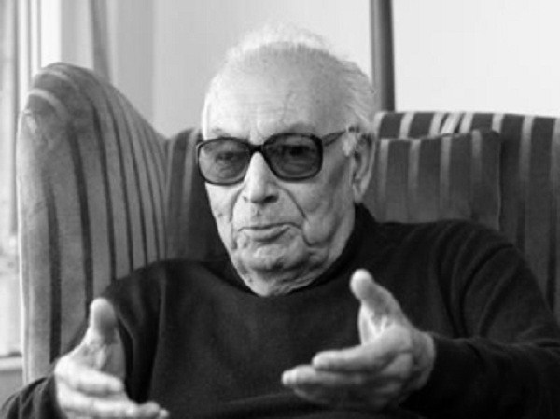

ÂŞIK VEYSEL’ İN ÇOCUKLUĞU
Sivas ili Şarkışla ilçesinin Sivrialan köyünde çiftçi bir ailenin çocuğu olarak doğan Âşık Veysel, 7 yaşında geçirdiği çiçek hastalığı sonucunda sol gözünü, bir talihsizlik sonucuyla da sağ gözünü kaybetti. Babasının, Âşık Veysel'e oyalanması için aldığı sazla önce başka ozanların türkülerini çalmaya başladı.1933 yılında tanıştığı Ahmet Kutsi Tecer'in teşvikleriyle kendi sözlerini yazıp söylemeye başladı.

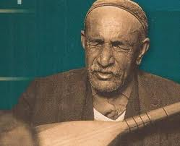

ATATÜRK ‘ÜN ÇOCUKLUĞU
Atatürk mahalle mektebinden sonra “Şemsi Efendi Mektebi’ne gittiği sırada babası ölmüş. Ali Rıza Efendi ölünce geçim sıkıntısına düşen Zübeyde Hanım, çocukları da alıp Langaza köyündeki dayısının yanına taşınmışlar. Dayısı bir çiftlikte kâhyalık yapıyormuş. Bu köy hayatı çocukları okumadan yoksun bırakacağı için Zübeyde Hanım bir müddet sonra çocukları ile beraber Selanik’e gelmiş. Orada ev kiracıları Binbaşı Kadri Bey’in yardı -mıyla Mustafa askeri rüştiye imtihanlarına girerek bu imtihanları kazanmış. Fakat Zübeyde Hanım devamlı harpler olduğu ve birçokları geri dönmediği için oğlunun subay olmasını istemiyormuş. Mustafa’nın okumasını istediği bu kararsız günlerinde bir gece rüya görmüş. Rüyasında oğlu bir altın tepsi ile minareye çıkıyormuş. Bu rüyayı komşuları, askeri okulun Mustafa için çok hayırlı olacağı şeklinde yorumlamışlar. Bunun üzerine Zübeyde Hanım da Mustafa’nın askeri okula gitmesine razı olmuş. Böylece Mustafa’nın askerlik hayatı başlamış.
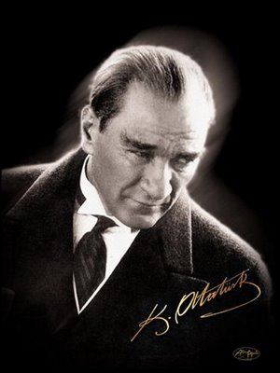

HİDAYET TÜRKOĞLU’NUN ÇOCUKLUĞU
Çocukluğunu Bayrampaşa Yıldırım mahallesinde geçirdi. İlkokulu Bayrampaşa Yıldırım İlköğretim Okulu'nda okudu ve basketboldan önce simitçilik yapıyordu.
Bayrampaşa İlköğretim Okulu'nda öğrenci olduğu yıllarda basketbolla tanıştı. O yıllarda ağabeyinin basketbol antrenmanlarına giderdi ve takım antrenörleri onu keşfederek okul takımına aldılar. Daha sonra basketboldaki başarısı sayesinde Özel Çavuşoğlu Koleji'nden burs kazandı.
15 yaşına kadar Özel Çavuşoğlu Koleji'nin hem okul hem de kulüp takımında basketbol oynamayı sürdürdü. Takımda oynarken Özel Çavuşoğlu Koleji'nde eğitimine devam etti. Bu dönemde okul takımıyla Ortaokullar arası Türkiye şampiyonluğu, Liseler arası Türkiye şampiyoluğu, Liseler arası Dünya şampiyonluğu ve ikinciliği gibi birçok başarı elde ettiler. 1995 yılında gerçekleşen Avrupa Çaylak Basketbol Şampiyonasına Türkiye Milli Takımı'yla katılan Hidayet, 10,9 sayı, 4,4 ribaund ve 0,3 asist ortalamasıyla oynamıştır.

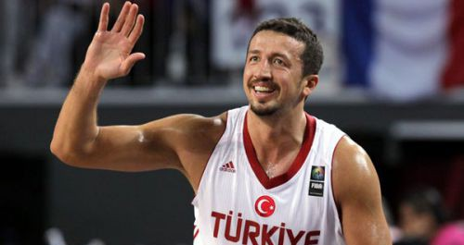
MİMAR SİNAN’IN ÇOCUKLUĞU
Dünyanın en büyük mimarlarındandır. Kayseri'nin Ağırnas köyünde doğdu. Fakir bir ailenin çocuğuydu. İlk tahsilini köyünde yaptı.Sinan, çocukluk döneminde bağda-bahçede, tarlada, inşaatlarda çalışarak ailesine yardımcı oluyordu. Ayrıca öğrenimine devam ederek ilimde ilerlemek, hatta ilmin zirvesine çıkmak istiyordu.
Ailesinin maddi durumu iyi olmadığı için başka şehirlere gidip okuyamamıştı. Fakat Sinan, kendisini yetiştirmesini bildi.Sinan, henüz çocukluk döneminde, mimarlık sanatına merak salmıştı. Dere kenarında, çamurdan evler ve köprüler yapıyordu...
Çevresindeki çocuklarla oyun oynarken, o hep usta oluyordu. Köprüler, saraylar, okullar yapıyordu...
Ayrıca kılıç kullanmasını ve ata binmesini de iyi öğrenmişti. Artık köyü ona dar geliyordu. Orduya girmek, seferlere katılmak için can atıyordu. İstediği fırsat, ancak yirmi iki yaşındayken gerçekleşti.
Hayatında yüzlerce köprüler, medreseler, saraylar, camiler, hanlar ve hamamların yapılmasına vesile olmuştu.
